Національний медичний університет імені О.О. Богомольця
Кафедра хірургії з курсом невідкладної та судинної хірургії

МЕТОДИЧНІ РОЗРОБКИ З ХІРУРГІЇ
для студентів 5-го курсу Медичного факультету № 2

Тема 6. “ Поранення, закриті пошкодження черева, таза і органів таза Частота і класифікація поранень і пошкоджень черева. Клінічні прояви відкритих пошкоджень черева. Симптоми проникаючих поранень черева. Шок, крововтрата і перитоніт, їх значення у визначенні пошкоджень черева. Діагностика проникаючих поранень і закритих пошкоджень черева. Перша медична допомога при пораненнях черева. Обсяг першої лікарської допомоги. Лікування вогнепальних і закритих пошкоджень черева.
Поранення і закриті пошкодження таза і органів таза. Класифікація поранень таза. Симптоми і діагностика вогнепальних переломів кісток таза із пошкодженням і без пошкодження органів таза.
Перша медична допомога при пораненнях і закритих пошкодженнях таза. Профілактика шоку. Лікування вогнепальних і закритих пошкоджень таза”.

Київ 2024

Методичні розробки затверджено на засіданні кафедри хірургії з курсом невідкладної та судинної хірургії 28 березня 2024 року, протокол №31.

Методичні розробки затверджено на засіданні ЦМК з хірургічних дисциплін НМУ імені О.О. Богомольця протокол №15 від 29.03.2024 року.

Методичні розробки створені колективом кафедри хірургії з курсом невідкладної та судинної хірургії:
Укладачі:
- Сусак Я. М., д. мед. н., професор, завідувач кафедри хірургії з курсом невідкладної та судинної хірургії;
- Бурка А.О., д. мед. н., професор;
- Бик П. Л., к. мед. н., асистент;
- Гонза Р. В., к.мед.н., доцент;
- Лещишин І.М., к. мед. н., доцент;
- Коротя М.В., к. мед. н., асистент.

Тема 6. Поранення, закриті пошкодження черева, таза і органів таза. Частота і класифікація поранень і пошкоджень черева. Клінічні прояви відкритих пошкоджень черева. Симптоми проникаючих поранень черева. Шок, крововтрата і перитоніт, їх значення у визначенні пошкоджень черева. Діагностика проникаючих поранень і закритих пошкоджень черева. Перша медична допомога при пораненнях черева. Обсяг першої лікарської допомоги. Лікування вогнепальних і закритих пошкоджень черева. Поранення і закриті пошкодження таза і органів таза. Класифікація поранень таза. Симптоми і діагностика вогнепальних переломів кісток таза із пошкодженням і без пошкодження органів таза. Перша медична допомога при пораненнях і закритих пошкодженнях таза. Профілактика шоку. Лікування вогнепальних і закритих пошкоджень таза.

Актуальність.
Закриті ушкодження органів черевної порожнини, малого тазу і його органів - один із найбільш складних розділів невідкладної хірургії. Діагностика цих пошкоджень складна, має значні труднощі. Лікування хворих з такими травмами потребує проведення невідкладних заходів на догоспітальному етапі, виважених і послідовних діагностично - лікувальних дій в подальшому, іноді виконання екстреного оперативного втручання, енергійних корегуючих лікувальних заходів в до- і післяопераційному періодах. Саме тому, актуальність теми диктується тими обставинами, що теоретичними питаннями та практичними навичками, які розглядаються та засвоюються на занятті, повинен володіти лікар любої спеціальності для надання невідкладної допомоги хворим з вищезазначеними травмами, що в подальшому може врятувати пацієнту життя.
Травми живота й органів черевної порожнини складають на війні відносно невелику групу ( в межах від 1,9 до 5 %). Проте в структурі санітарних втрат сучасних війн рівень вогнепальних проникних поранень живота зріс до 5-9 %. Відносне збільшення кількості поранених у живіт пов'язане зі скороченням термінів доставки поранених з поля бою в лікувальні заклади завдяки використанню авіації, а також з ранньою інфузійно-трансфузійною терапією в процесі транспортування. Навіть при сучасних методах транспортування, за даними локальних війн, біля 3/4 поранених у живіт поступають у тяжкому і вкрай тяжкому стані, а у половини з них крововтрата складає біля 1500 мл.
Мета. Ознайомитися з сучасною класифікацією травм живота, механізму виникнення травми, основними клінічними симптомами, особливостями перебігу в залежності від віку постраждалих, диференціальною діагностикою, ускладненнями, методиками лікування та профілактики .

Студент має знати:
- Анатомію та топографічну анатомію органів черевної порожнини та малого тазу.
- Патоморфологію розвитку процесу при пошкодженнях різних органів черевної порожнини та малого тазу.
- Симптоми пошкоджень органів черевної порожнини та малого тазу.
- Засоби діагностики пошкоджень живота та малого тазу.
- Лікарські заходи на догоспітальному етапі.
- Принципи хірургічної тактики при пошкодженнях живота та органів малого тазу.
- Методи оперативних втручань, покази до них.
- Сучасні методи реабілітації хворих після хірургічного лікування.

Студент має вміти:
- . Клінічно обстежити хворих з пошкодженнями живота та органів малого тазу.
- .Використовувати допоміжні інструментальні методи діагностики (оглядову рентгенографію органів черевної порожнини, конкретні методи рентгенівського дослідження, ультразвукове дослідження, сучасні ендоскопічні та лапороскопічні методи, техніку лапороцентезу та інтерпретацію отриманої інформації).
3. Надати невідкладну допомогу на догоспітальному етапі.

Термінологія.
Термін | Визначення
Травма | Анатомічне чи функціональне ушкодження організму, його тканин чи органів під впливом механічних, фізичних, хімічних чи психологічних чинників, що супроводжується розвитком місцевих та загальних реакцій.
Одиночна травма | Пошкодження однієї ділянки тіла незалежно від кількості уражених тканин.
Поєднана травма | Пошкодження внутрішніх органів у двох або більше порожнинах чи пошкодження внутрішніх органів і опорно-рухового апарату.
Комбінована  травма | Пошкодження які зумовлені різними травмівними агентами:  механічними, термічними, радіаційними тощо.
Проникаючі

поранення живота | Відкриті поранення живота з пошкодженням парієтальної очеревини
Симптом Менделя | болючість при перкусії передньої черевної стійки
Симптом Джойса | зміна перкуторних даних при зміні положення тіла - повороті на бік
Лапароцентез | Прокол передньої черевної стінки троакаром, через невеликий розтин шкіри.
“Шукаючий” катетер | Введеня через трубку троакара у черевну порожнину в різних напрямках пластикового катетера.
“Дошкоподібний “ живіт | Напруження мязів передньої черевної стінки.
Гематома | Обмежене накопичення крові у мяких тканинах.
Травматична гемобілія | Домішки крові і жовчі у калі.
Двохмоментний розрив селезінки | Пошкодження паренхіми селезінки, що приводить до кровотечі через певний проміжок часу
Паранефрит | Гнійне запалення паранефральної клітковини.
Назогастральна цінтубація | Нанизування на ПХВ зонд петель кишечника шляхом проведення його через ніс, шлунок.
Лапаротомія | Доступ у черевну порожнину шляхом виконання розтину черевної стінки.
Лапароскопія | Доступ і огляд черевної порожнини шляхом введеня через трубку троакара лапароскопічного оснащення.
Серповидна полоска газу | Рентгенологічна картина присутності повітря під діафрагмою .
Гематемезиз | Блювання кров’ю.
“Обличчя  Гіпократа” | Загострені риси обличчя, западання очних яблук, з блідо-сірим кольором шкіри (при перитоніті).
Пневмоперитонеум | Накопичення повітря в черевній порожнині.
Гемоперитонеум | Скупчення крові в черевній порожнині.
Перитоніт | Запалення очеревини.
Гематурія | Виділення крові з сечею.
Положення “жаби” | Вимушене сидяче положення хворого при переломах сідничних  кісток
Damage control surgery (DCS) / Тактика хірургії контролю пошкоджень (ТХКП) | Етапне хірургічне лікування, яке передбачає максимально швидку зупинку кровотечі в грудній та/або черевній порожнинах (включно з порожниною тазу), стабілізацію стану постраждалого, з подальшою кінцевою хірургічною корекцією пошкоджень.
Травматична тріада смерті | Поєднання гіпотермії, ацидозу та коагулопатії у хворих з важкою травмою.

Викладення теми.
Травма – анатомічне чи функціональне ушкодження організму, його тканин чи органів під впливом механічних, фізичних, хімічних чи психологічних чинників, що супроводжується розвитком місцевих та загальних реакцій. Характер травми залежить від природи чинника травми, його інтенсивності, точки прикладання, тривалості дії, а також функціонального стану самого організму людини в момент травми. Травми поділяють на відкриті (супроводжуються порушенням цілісності зовнішніх покривів організму) та закриті. У свою чергу відкриті ушкодження щодо порожнин можна розділити на непроникаючі та проникаючі в порожнини тіла (черевну, грудну, череп). На підставі кількості одержаних ушкоджень розрізняють одиночну, множинну (політравму), яка поділяється на поєднану, комбіновану та численні травми.
Одиночна травма – пошкодження однієї ділянки тіла незалежно від кількості уражених тканин. Численні травми – це ушкодження багатьох ділянок тіла в межах однієї якоїсь системи або органів у одній порожнині. Поєднаними називаються пошкодження внутрішніх органів у двох або більше порожнинах чи пошкодження внутрішніх органів і опорно-рухового апарату. Комбінованими називаються такі пошкодження, які зумовлені різними травмівними агентами: механічними, термічними, радіаційними тощо.
Діагностика та лікування ушкоджень живота є однією з найбільш складних проблем невідкладної хірургії. У випадку закритої травми живота найчастіше ушкоджуються паренхіматозні органи: печінка, селезінка, рідше - шлунок, кишечник, сечостатеві органи з виникненням внутрішньочеревної кровотечі, геморагічного шоку, перитоніту. До відкритих ушкоджень живота відносять поранення холодною або вогнепальною зброєю.

Закрита травма живота.
Всі закриті травми живота поділяються на дві групи:
1) без ушкоджень органів черевної порожнини;
2) з ушкодженням органів черевної порожнини.

Локалізація травми:
Безпосередній удар у живіт частіше всього призводить до ушкодження органів шлунково-кишкового тракту - найчастіше тонкого кишечника, рідше - товстого, ще рідше - шлунка.
При ударі по спині частіше страждають органи заочеревного простору - нирки, підшлункова залоза.
Удар в ділянку нижніх ребер - пошкоджується печінка або селезінка.
Падіння з висоти на ноги приводить до заочеревинних крововиливів, відривів та розривів брижі, відривів кишки.
Удар по нижньому відділу живота при наповненому сечовому міхурі викликає розрив його стінки.
При ізольованому ушкодженні черевної стінки найчастіше виникають забиття, гематоми, надриви.

Скарги:
За наявності внутрішньочеревної кровотечі у хворих буває позитивний симптом Елекера (ірадіація болю в ділянку ключиці), симптом Кера (ірадіація болю в зону правого плеча), а також френікус - симптом при розриві печінки.

Об’єктивне дослідження хворого.
Під час огляду можна знайти ушкодження шкірних покривів - садна, підшкірні гематоми, підшкірну емфізему, крепітацію. У випадку внутрішньочеревної кровотечі визначається блідість шкірних покривів, частий пульс, збудження що змінюється сонливістю, апатією, позіханням. За наявністю розриву порожнистих органів у клінічній картині превалюють симптоми подразнення очеревини - напруження м'язів черевної стінки, позитивний симптом Щьоткіна Блюмберга. Симптоми швидко прогресують, біль у животі зростає, з'являється здуття живота, затримка випорожнення та газів, розвивається картина перитоніту.
При перкусії виявляється притуплення перкуторного звуку у разі скупчення рідини, або, навпаки відсутність печінкової тупості у разі перфорації порожнистого органу. Під час аускультації при закритій травмі живота відзначається ослаблення або повна відсутність перистальтики, поява її у нетипових місцях (при знаходженні кишечника у плевральній порожнині). Під час ректального або вагінального дослідження можна знайти нависання тазової очеревини та її болючість, що свідчить про
наявність патологічного вмісту в порожнині малого тазу. Наявність крові в ампулі прямої кишки може свідчити про травму лівої половини ободової кишки.
Для виключення травми органів черевної порожнини та заочеревинного простору хворі підлягають госпіталізації до хірургічного стаціонару з метою проведення динамічного спостереження.
Якщо дані об'єктивного огляду малоінформативні, з метою підтвердження або виключення травми внутрішніх органів виконують додаткові ( інструментальні) методи діагностики. До них відносяться оглядова рентгенографія органів черевної порожнини та ультразвукове дослідження. Оглядова рентгенографія дозволяє упевнитись у наявності або відсутності вільного газу в черевній порожнині або побачити зсув органів черевної порожнини у плевральну порожнину у разі розриву діафрагми. При підозрі на розрив сечового міхура проводять цистографію. За наявності підозри на розрив товстої кишки показана ірігографія. Для виключення розриву шлунка та 12-типалої кишки рекомендовано проведення пневмогастрографії.
Ургентне ультразвукове дослідження дозволяє виявити наявність порожнинних структур у паренхіматозних органах, що свідчить про розвиток підкапсульних гематом, а також наявність вільної рідини в черевній порожнині. У деяких випадках сонографія дозволяє виявити ознаки великих ушкоджень паренхіматозних органів - розтрощень, що буде показанням до виконання невідкладного хірургічного втручання.
Наступним етапом у диференційно-діагностичному алгоритмі при травмі живота вважається лапароцентез або метод “шарячого катетера”. Цей метод дозволяє виявити наявність у черевній порожнині патологічну рідину – кров, жовч, перитонеальний ексудат і т.і. При наявності відповідного технічного забезпечення може бути проведено лапароскопічне дослідження органів черевної порожнини.

Проникні поранення живота.
Диференціальна діагностика проникних поранень живота не визиває сумніву у випадку випадання в рану внутрішніх органів або витікання з рани патологічного вмісту (сечі, жовчі, хімусу).
Труднощі виникають при диференційній діагностиці колотих та сліпих вогнепальних ран. У таких випадках починають із первинної хірургічної обробки рани та ревізії ранового каналу. Наявність дефекту в парієтальній очеревині є абсолютним показанням до лапаротомії, ретельної ревізії органів черевної порожнини.
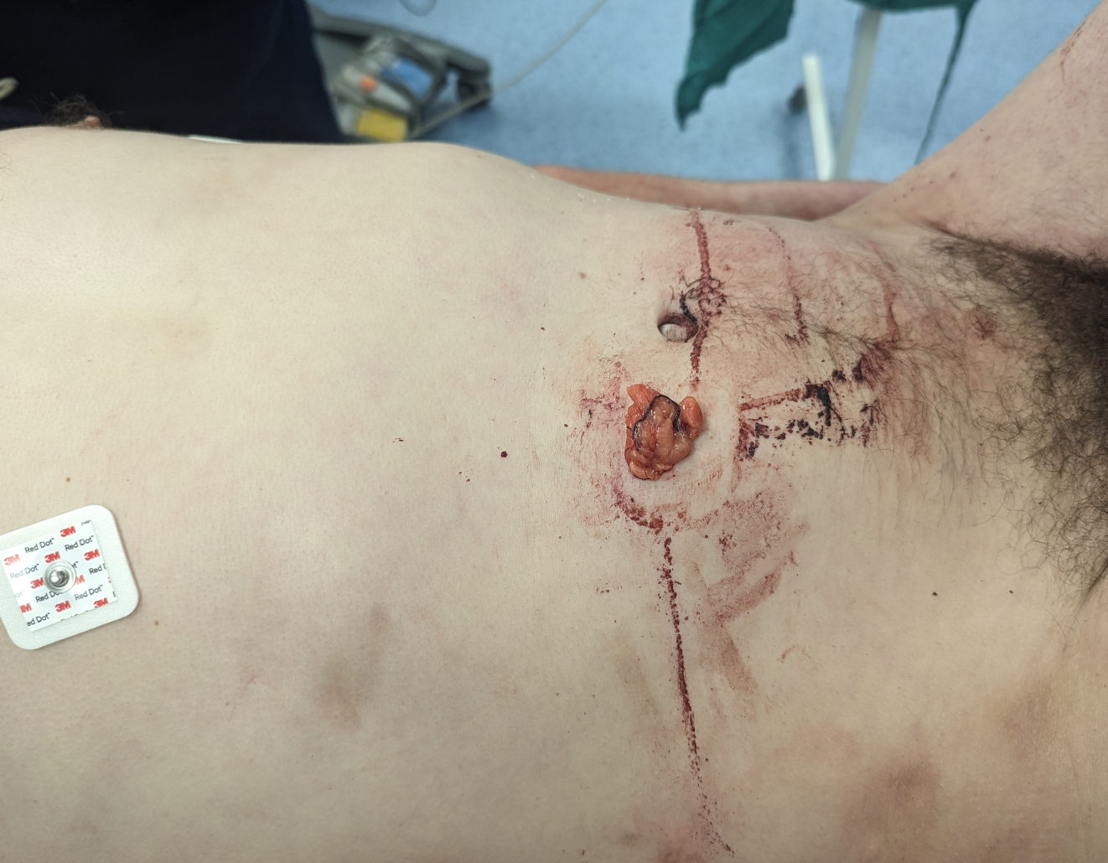
Проникаюче ножове поранення черевної порожнини. Евентерація сальника через рану.

Ушкодження діафрагми.

Клініка:
- Зменшення дихальної екскурсія грудної клітки на боці ушкодження.
- Ознаки стиснення легені на боці ушкодження.
- Зміщення межи серця та середостіння в протилежний бік.
- Чутна перистальтика в грудній порожнині.
- При оглядовій рентгенограмі – відсутність чіткої лінії купола діафрагми й наявність у плевральній порожнині тіні шлунка, петель кишок.

Лікування:
Діагностований розрив діафрагми є абсолютним показом до оперативного втручання – лапаротомії або торакотомії з ушиванням розриву діфрагми синтетичною ниткою.

Ушкодження шлунка.
Клініка ушкодження шлунка варіює в залежності від ступеня його ушкодження. У разі неповного розриву стінки спостерігається біль різної інтенсивності в епігастральній ділянці, можливе блювання з домішкою крові. Симптоми подразнення очеревини сумнівні або відсутні.
Симптоми повного розриву стінки шлунка надають ознаки перфоративної виразки - різкий біль, холодний піт, сухість слизової оболонки ротової порожнини, можливе блювання кров'ю. Живіт не бере участі в акті дихання, напружений, визначають симптоми подразнення очеревини, зникає печінкова тупість. При оглядовій рентгенографії органів черевної порожнини визначається вільний газ у піддіафрагмальному просторі.

Лікування.
Оперативне втручання, ревізія як передньої так і задньої стінок шлунку, ушивання розривів після висікання розтрощених дільниць, у разі необхідності – резекція.
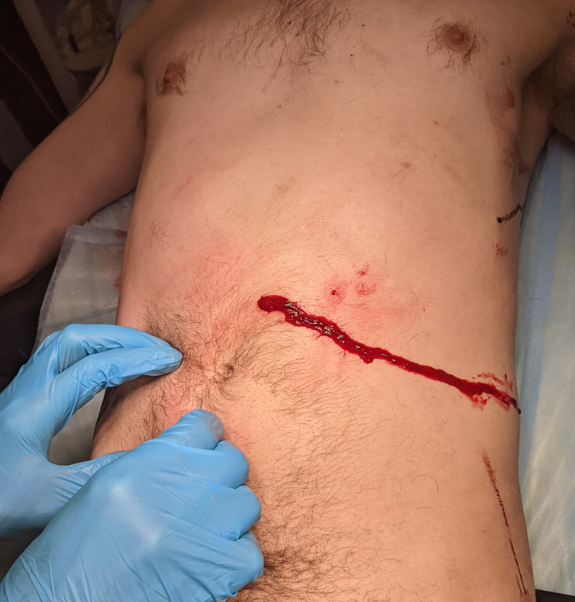 | 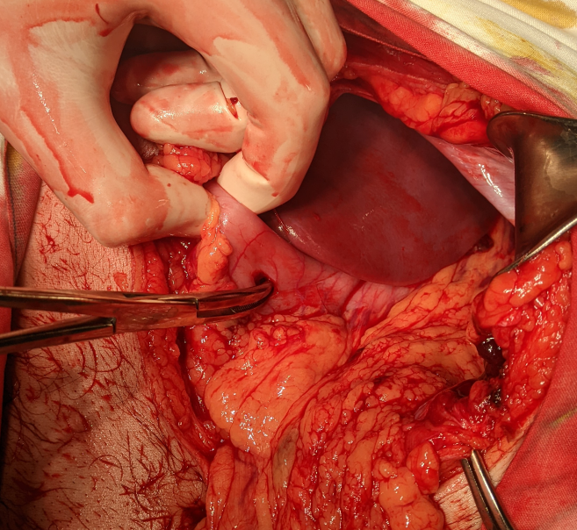
Поранення шлунка (ножове)

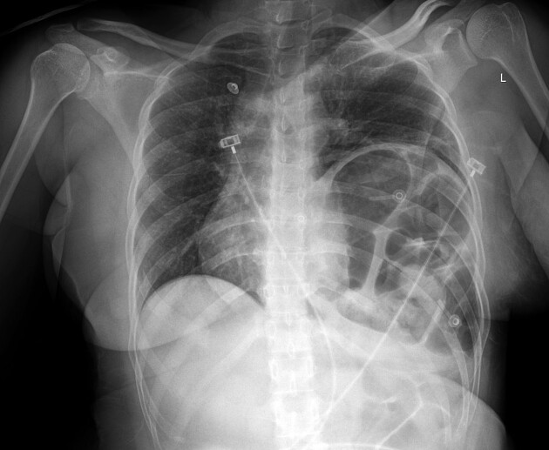
Травматичний розрив лівого купола діафрагми. Рентгенографія ОГК

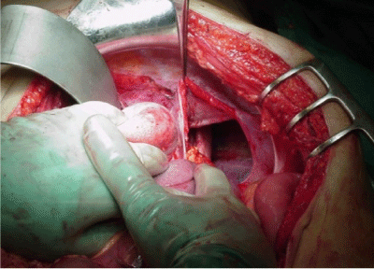 | Розрив діафрагми. Інтраопераційне фото.

Ушкодження дванадцятипалої кишки.
У разі попадання вмісту 12-ти палої кишки у черевну порожнину виникають симптоми перитоніту або кровотечі. З'являються симптоми подразнення очеревини, блідість шкірних покривів, частий малий пульс, сухість язика, зникнення печінкової тупості.

Лікування:
Оперативне втручання; у випадку локалізації розриву на передній стінці – ушивання його дворядним швом у поперечному напрямку. При локалізації на задній стінці - мобілізація 12-ти палої кишки за Кохером
також виконують ушивання дефекту. У випадку значного дефекту виконуть резекцію ураженого відділу з накладанням анастомозу.
Розрив ДПК. Оглядова рентгенографія ОЧП. Повітря в заочеревинному просторі.
Розрив ДПК. Витікання водорозчинного контрасту

Ушкодження тонкої кишки.

Клініка
Клінічна картина залежить від давності травми, розмірів та поширеності ушкоджень У разі пошкодження стінки кишки без наскрізного її розрива хворі скаржаться на помірний біль у животі. Ознаки перитоніту відсутні. При розриві брижі виникають ознаки внутрішньої кровотечі.
У випадку розриву стінки кишки на перший план виступають ознаки перитоніту. Біль буває різко вираженим, іноді виникає клінічна картина шока. При рентгенологічному дослідженні іноді у піддіафрагмальному просторі знаходять вільний газ.

Лікування:
Оперативне.. При незначних пошкодженнях - гематомах виконують їх випорожнення з прошиванням; при лінійних розривах накладають двохрядний шов. При значних пошкодженнях виконуть резекцію кишечника з накладанням анастомозу.
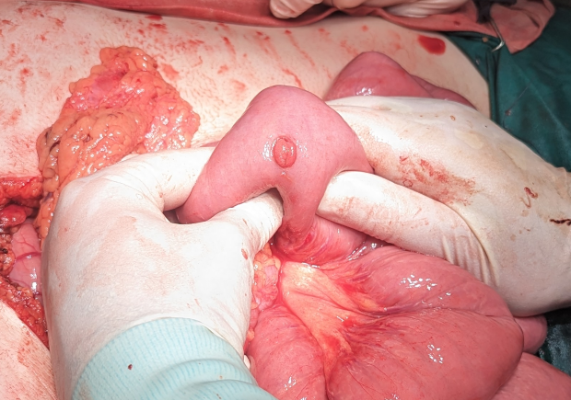 | Рана тонкої кишки

Ушкодження товстої кишки.

Види:
- гематоми й десерозування стінки кишки;
- гематоми брижі;
- розриви брижі;
- відриви кишки від брижі;
- розрив всіх оболонок стінки кишки.

Клініка:
У разі пошкодження стінки кишки й попадання її вмісту в черевну порожнину розвивається клініка перитоніту, що характеризується вираженим болем у животі, напруженням м'язів передньої черевної стінки, позитивними симптомами подразнення очеревини, в'ялою перистальтикою. У випадку пошкодження заочеревинного відділу товстої кишки симптоматика вкрай незначна - це невиражений біль у бічних фланках з ірадіацією у поперекову ділянку, здуття живота, ослаблена перистальтика, ознаки ендогенної інтоксикації.

Лікування:
Лапаротомія. Ревізія. Зупинка кровотечі. Десерозовані ділянки ушивають - серо-серозними швами. При значному ушкодженні - резекція кишки з виведенням колостоми (операція Гартмана).
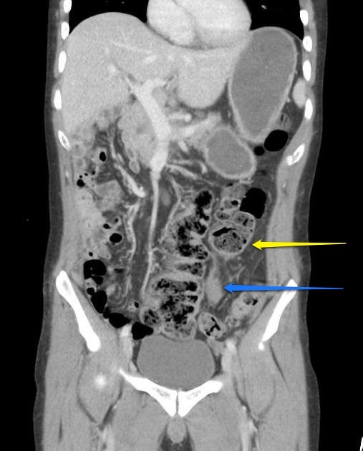
Пошкодження товстої кишки з заочеревинною гематомою та гематомою брижі сигмовидної кишки. КТ.

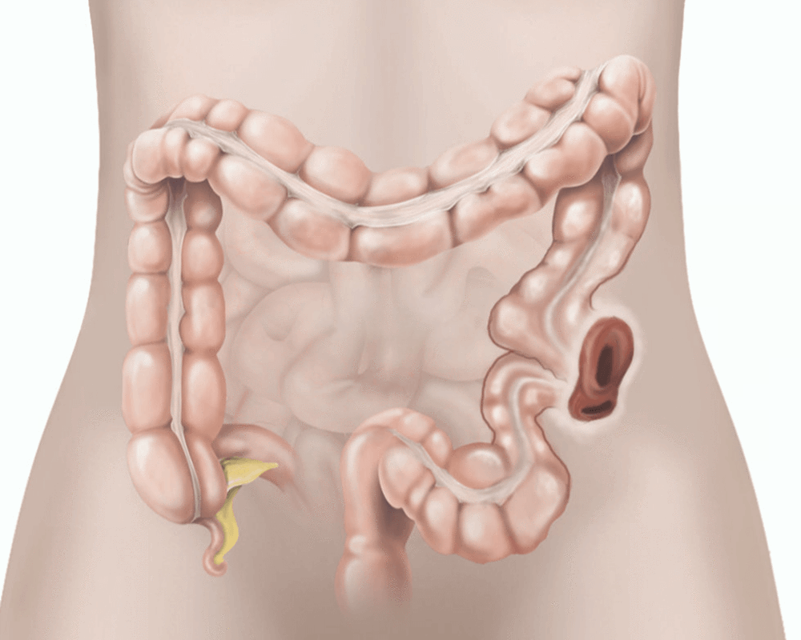
Двостовбурова колостома. Виводиться проксимальніше місця ушивання розриву товстої кишки. У разі розиву правих відділів може бути виконана петлева ілеостомія.

Ушкодження печінки.

Класифікація ушкоджень печінки:
- Ушкодження без порушення цілосності капсули.
- Підкапсульні гематоми.
- Глибокі й центральні гематоми.
- Ушкодження з порушенням цілосності капсули.
- Поодинокі й множинні тріщини.
- Розриви ізольовані і сполучені з тріщинами.
- Розтрощення печінки.
- Розриви печінки з ушкодженням жовчного міхура и великих жовчних проток.
- Ізольовані ушкодження жовного міхура и позапечінкових жовчних проток.

Клініка:
Вираженість клінічних проявів залежить від ступеня ушкодження печінки, об'єму крововтрати, шоку та печінково-ниркового синдрому. Хворі скаржаться на загальну слабкість, запаморочення, болі в животі, нудоту. Хворі бліді, визначється тахікардія, гіпотонія. При фізикальному обстеженні визначається резистентність передньої черевної стінки, здуття живота. Через 6-8 годин після травми визначаються позитивні симптоми подразнення очеревини. У діагностичному плані цінним є ультразвуковий метод дослідження, лапароцентез та лапароскопія.

Лікування:
Оперативне. Першочергове завдання хірурга під час операції з приводу ушкодження печінки – це зупинка кровотечі, що виконується такими способами:
- Тампонадою марлевими серветками, сальником на ніжці, гемостатичною губкою.
- Накладанням швів на краї рани.
- Резекцією частки печінки або її частини
- Підшивання переднього краю печінки на всій протяжності до очеревини (гепатопексія за Кларі).
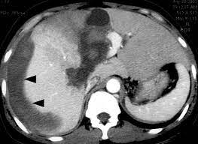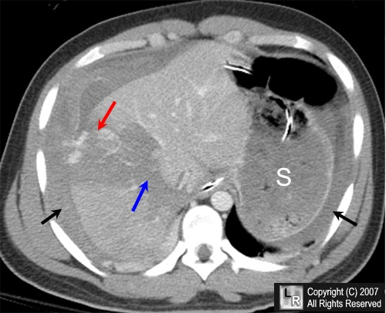
Розрив печінки. Вільна рідина в черевній порожнині. КТ.

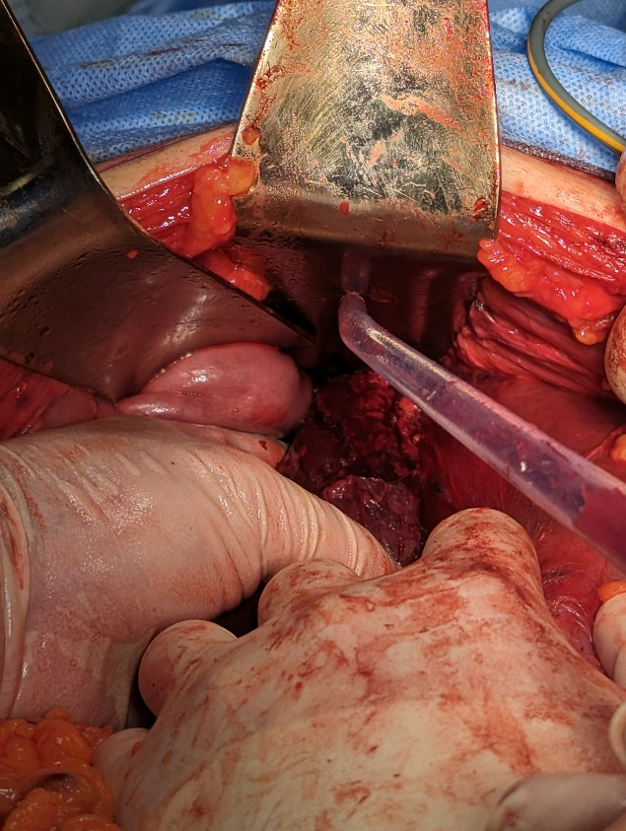 | Тупа травма живота. Розрив печінки.

Ушкодження селезінки.

Класифікація:
- Забиття селезінки без пошкодження капсули з наявністю
підкапсульної гематоми.
- Забиття і струси селезінки з центральною гематомою з
ушкодженням паренхіми при неушкодженій капсулі.
- Розрив капсули селезінки з поодинокими тріщинами паренхими.
- Поодинокі та множинні глибокі розриви.
- Розтрощення селезінки.

Клініка:
Найбільш складним для діагностики є підкапсульний розрив селезінки. Хворі скаржаться на малоінтенсивний біль у лівому підребер'ї з ірадіацією у ліве плече й лопатку. Іноді буває субфебрільна температура, лейкоцитоз, анемія, парез кишечника. Найбільш інформативним методом діагностики є ургентна сонографія. У випадку одночасного розриву капсули та паренхими селезінки виникає картина геморагічного шоку та перитоніту – короткочасна непритомність, блідість шкірних покривів, тахікардія, гіпотонія,дефанс. Іноді визначається симптом “ваньки-встаньки”.

Лікування
Оперативне – спленектомія.

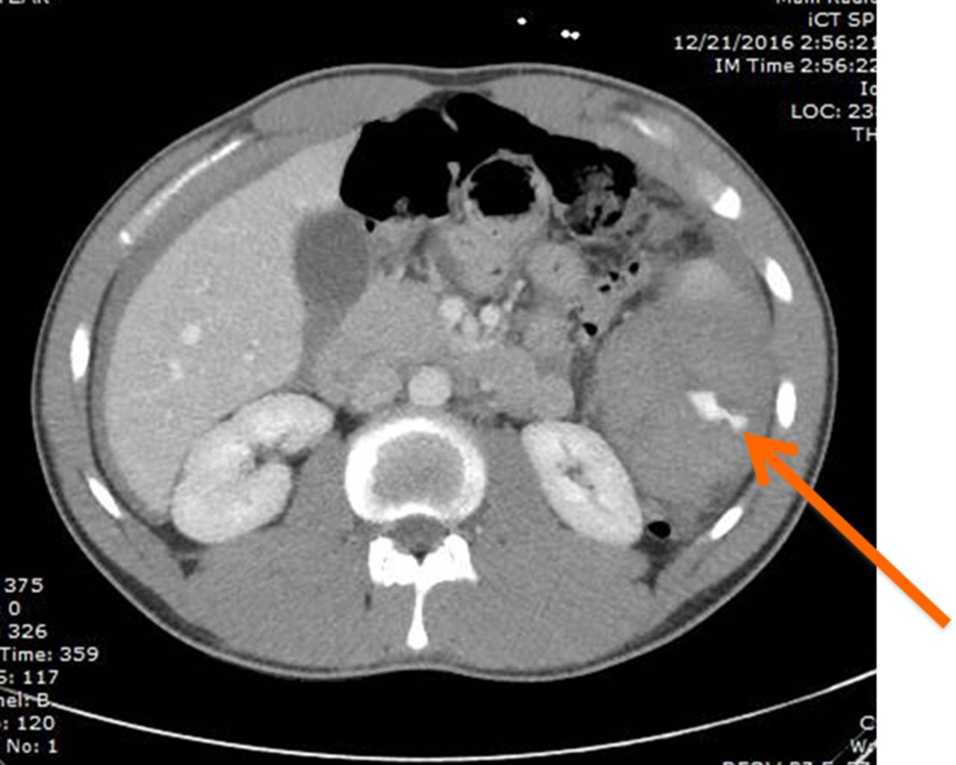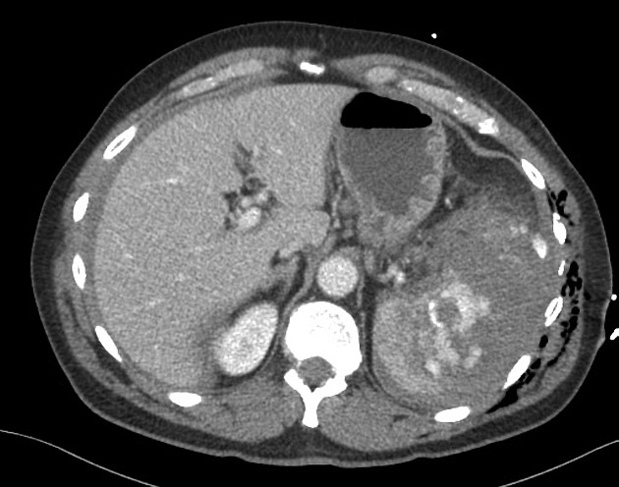
Розрив селезінки. Гемоперитонеум. КТ.

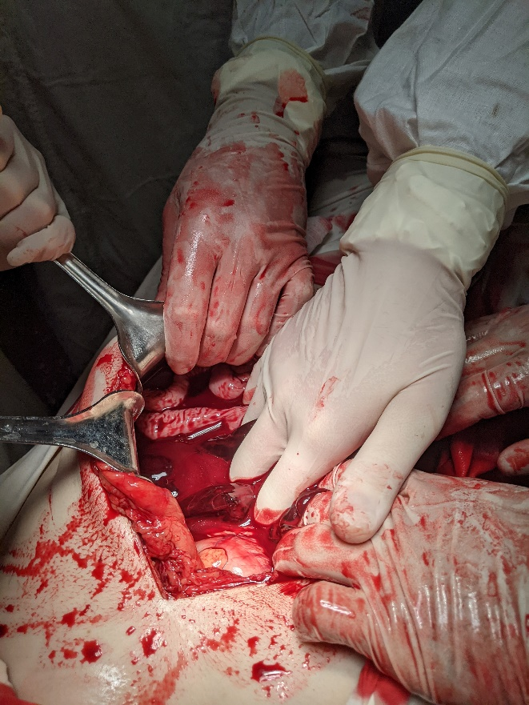 | 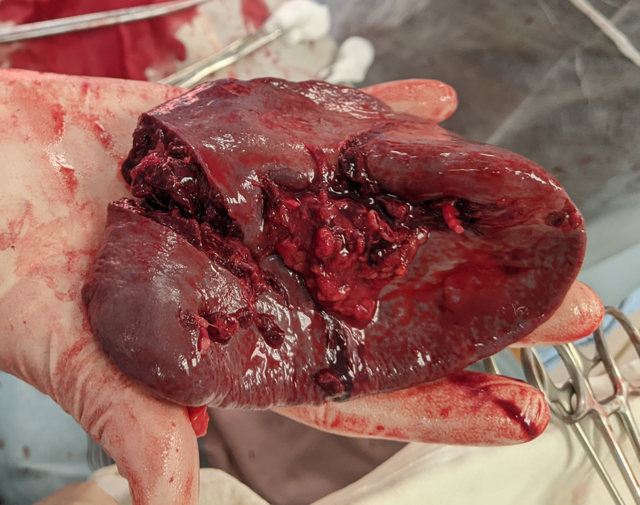
Розрив селезінки. Гемоперитонеум. Операційні фото.

Ушкодження сечового міхура.
Пошкодження сечового міхура поділяють на закриті і відкрити, ізольовані й поєднані, внутрішньоочеревинні, позаочеревинні та змішані. В походженні закритого пошкодження велике значення мають гідростатичні умови всередині міхура: міхур в спорожненому стані пошкоджується рідше, переповнений міхур пошкоджується легко. Причинами пошкодження можуть бути, по-перше, удар в нижню частину живота, попадання під автомашину і т.д., травма з пошкодженням кісток тазу. По -друге, розрив переповненого сечового міхура при надмірному напруженні м’язів живота, наприклад, при піднятті важких предметів. По -третє, патологічні розриви при пухлинах, туберкульозі, каменях і т.д.
Зустрічаються дві форми закритих ушкоджень - внутрішньоочеревинні і позаочеревинні.

Внутрішньоочеревинні ушкодження.
виникають при переповненому сечовому міхурі, переважно при алкогольному
сп’янінні, коли знижується чутливість сечового міхура. Тоді позиви до сечовипускання появляються пізно, сечовий міхур переповнений і навіть невелика травма, удар в нижню частину живота, здавлення, падіння, і т. д., або різке, раптове перенапруження м’язів живота, призводять до розриву верхівки сечового міхура, що покрита очеревиною. Внутрішньоочеревинний розрив сечового міхура супроводжується своєрідною клінічною картиною. В момент травми хворий відчуває гостру біль внизу живота, нерідко при цьому наступає шоковий стан, хворий блідне, вкривається холодним потом, з’являється нудота, блювота. Одночасно хворий відчуває часті позиви на сечовипускання. В одних хворих за такого позиву виділяється лише декілька капель кровянистої сечі. Раніше цей симптом називали кровавою анурією. В інших хворих при частих позивах до сечовипускання зовсім не виділяється сеча - це так звана несправжня анурія. У третьої групи хворих в з’вязку з тим, що місце розриву може бути закрите або петлею кишки, або сальником, може і особливо не змінюватись характер сечовипускання. Сеча виділяється в черевну порожнину, внаслідок чого розвивається картина розлитого сечового перитоніту. Особливістю сечового перитоніту на відміну від перітоніту внаслідок перфорації виразки шлунку або дванадцятипалої кишки, являється те, що розвивається сечовий перітоніт повільно, за стертої клінічної картини. І лише десь через 12-18 годин будуть вже виражені явища перитоніту - напруження м’язів, позитивний симптом Щоткіна-Блюмберга, живіт не приймає участі в акті дихання. За перкусії у відлогих місцях визначається тупість із-за скупчення сечі, аускультативно - відсутність перистальтики. За пальцьового дослідження через пряму кишку, або піхвового дослідження визначається нависання, пастозність передньої стінки прямої кишки або склепіння піхви. За дослідження крові у хворих можуть мати місце дуже високі цифри азотистих шлаків, тому що виникає всмоктування азотистих шлаків сечі, яка попадає в черевну порожнину. За внутрішньоочеревинного розриву сечового міхура інколи при катетеризації може бути виявлений симптом Зельдовича. Суть його полягає в тому, що проникнення дзьоба катетера через рану міхура в черевну порожнину супроводжується виділенням великої кількості сечі /до декількох літрів/, при умові, що після травми пройшла значна кількість часу.

Діагностика
Для діагностики розривів сечового міхура може бути застосований метод Зельдовича, який полягає у наступному: в сечовий міхур через катетер вводять 200-300 мл антисептичнної рідини. За непошкодженому міхурі вся введена рідина виділяється назад, за розриву вся рідина або значна її частина проникає в місце розриву і назад не виділяється. Але тут можливі помилки за тампонади розриву міхура сальником, петлею кишки, за неповних пошкоджень, скільки ввели рідини - стільки ж назад по катетеру виділиться. Тому самостійного діагностичного значення метод Зельдовича не має. Вирішальним у діагностиці є рентгенологічні дослідження і насамперед – висхідна цистографія. За внутрішньоочеревинних розривів сечового міхура на рентгенограмі пляма контрастного розчину виявляється в черевній порожнині між петлями кишечнику і у відлогих місцях. Для уникнення помилки при виконанні ретроградної цистографії необхідно виконати наступні правила. Ретроградна цистографія повинна виконуватисьнезалежно від термінів травми у всіх випадках підозри на розрив сечового міхура. При її виконанні сечовий міхур необхідно наповнити достатньою кількістю контрастної
речовини, щоб забезпечити туге його заповнення /не менше 200-250 мл/. Рентгенологічне дослідження проводити в різних проекціях /не менше, ніж в двох/, а також повторно зразу ж після спорожнення міхура від контрастного розчину. Коли з моменту травми проходить багато часу і місце розриву прикрите паретично роздутими петлями кишечнику, при виконанні ретроградної цистографії необхідно вдатись до компресії сечового міхура.

Лікування
Лікування внутрішньоочеревинних пошкоджень сечового міхура тільки оперативне. Чим раніше буде проведене втручання, тим сприятливіші результати.
Операція складається із лапаротомії, ревізії черевної порожнини, звільнення черевної порожнини від сечі і крові, ушивання місця розриву двохповерховими вузловими швамиі накладання позачеревної цистостоми. Після таких операцій сечовий міхур повинен бути надійно дренований. Накладанні швів першого ряду повинно проводитись без захвату слизової, щоб виключити інкрустацію солями і утворення каменів.

Позаочеревинні пошкодження сечового міхура.
За цього виду пошкоджується стінка міхура, не покрита очеревиною - найчастіше
спереду, в ділянці лобкових кісток при їх переломі. За позаочеревинного пошкодження відбувається сечова інфільтрація оточуючих тканин ретцієвого простору, клітковини тазу; через паховий канал сеча проникає в калитку, через затульний отвір – на стегно.

Діагностика
Клінічно позаочеревинний розрив супроводжується різким болем і явищами шоку, є позиви до сечовипускання, але при натужуванні хворий з труднощами виділяє лише декілька капель сечі з домішками крові. Хворий оберігає живіт при диханні, нижній відділ передньої черевної стінки дещо напружений і болючий при пальпації. Перкуторно над лобком визначається тупість без чітких границь. Дослідження пальцем через пряму кишку або піхву дозволяє виявити інколи пастозність, нависання і болючість передньої стінки прямої кишки або склепінь піхви. За пізнього звертання /через 2-3 дні після травми/ на передній черевній стінці в ділянці симфізу, в пахових ділянках, на внутрішній поверхні стегон може з’явитись почервоніння і набряклість як наслідок розвитку сечового затіку і запального процесу. Сечова інфільтрація майже завжди супроводжується інфекцією – з’являється висока температура, частий пульс, сухий язик, блювота. Якщо таким хворим провести катетеризацію сечового міхура - виділяється кров або небагато кров’янистої сечі. Тут же проводиться ретроградна цистографія. За позаочеревинних розривів затік контрастної речовини визначаються у вигляді неоформлених плям і смужок за межами тіні сечового міхура.

Лікування
Лікування позаочеревинних розривів тільки оперативне. Операцію необхідно проводити зразу ж, як тільки встановлено діагноз і хворий виведений з шокового стану. Операція полягає в ушиванні рани сечового міхура, накладанні надлобкової нориці, а також дренуванні навколоміхурової клітковини. Передміхурова клітковина може бути дренована за допомогою марлево-гумових дренажів, які вводять через операційну рану над лобком. Це можливо за умов невеликого проміжку часу з моменту травми і сечовий затік не є поширеним. За наявності значної сечової інфільтрації малого тазу необхідно широко дренувати затік через промежину або затульний отвір. Найбільш поширеним є метод дренування через затульний отвір по Буяльскому-Мак-Уортеру. Для цього поперечним розтином довжиною 3-4 см на внутрішній поверхні стегна, відступаючи на 1 поперечний палець від пахової складки, оголяють привідні м’язи стегна. Тупо їх розшаровуючи,
підходять до запирального м’яза, його теж розшаровують до запирального отвору, після чого проникають в порожнину малого тазу і вводять дренажну трубку. У випадках розриву сечового міхура в поєднанні з переломом кісток тазу, лікувальні заходи повинні бути направлені не тільки на ліквідацію розриву міхура, але і на лікування перелому кісток тазу.

Відкриті ушкодження сечового міхура.
За характером виникнення відкриті ушкодження сечового міхура можуть бути вогнепальні, колото-різані й рвано-забиті. Залежно від пошкодження виділяють внутрішньоочеревинні, позаочеревинні та змішані пошкодження сечового міхура. За видом пошкодження поділяють на поверхневі, наскрізні та сліпі. Відкриті пошкодження сечового міхура нерідко поєднуються з травмами інших органів. Клінічні прояви колото-різаних та рвано-забитих ран такі ж, як і закритих пошкоджень. Різниця полягає лише в тому, що при широкій рані сеча може витікати назовні. Але такий симптом у перші години після травми спостерігається рідко. Основними ознаками відкритого пошкодження сечового міхура є порушення акту сечовипускання та гематурія. Вогнепальні поранення сечового міхура найчастіше належать до поєднаних травм, більш як у 50 % випадків поєднуються з пошкодженням кісток таза. Одночасно може травмуватись пряма кишка та інші органи черевної порожнини. Остеомієліт, що ускладнює вогнестрільні пошкодження кісток таза, за умов сечової інфільтрації набуває особливо тяжкого перебігу. Клініка вогнепальних поранень сечового міхура тяжка. Часто спостерігається шок. Перебіг залежить від характеру ураження /внутрішнє - чи позаочеревинне/, величини дефекту стінки сечового міхура, наявності поєднаних уражень. У діагностиці відкритих пошкоджень важливу роль відіграє рентгенологічне дослідження. Досить інформативна цистографія - висхідна чи низхідна. Лікування хворих з відкритими пошкодженнями сечового міхура полягає в хірургічній обробці ран, лапаратомії, ушиванні дефекту стінки сечового міхура й забезпечені відтоку сечі. За позаочеревинного розриву потрібне дренування сечового затіку тазової клітковини через затульний отвір за Буяльским- Мак-Уортером чи Хольцовим.
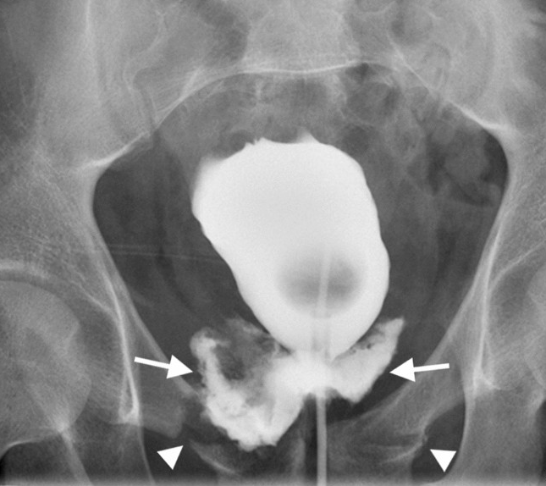
Розрив сечового міхура. Витікання контрасту на цистографії.

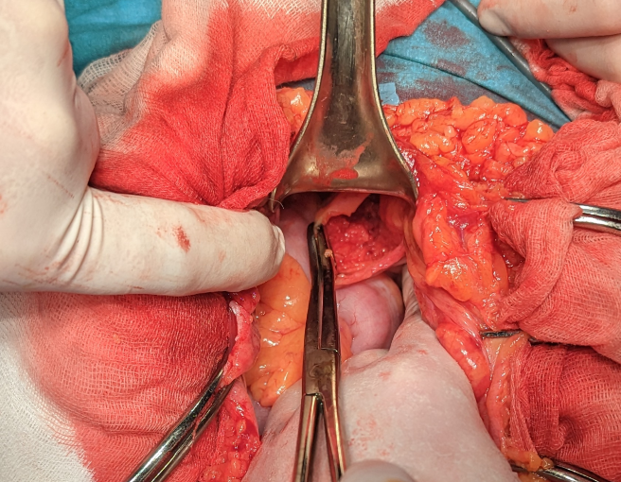 | 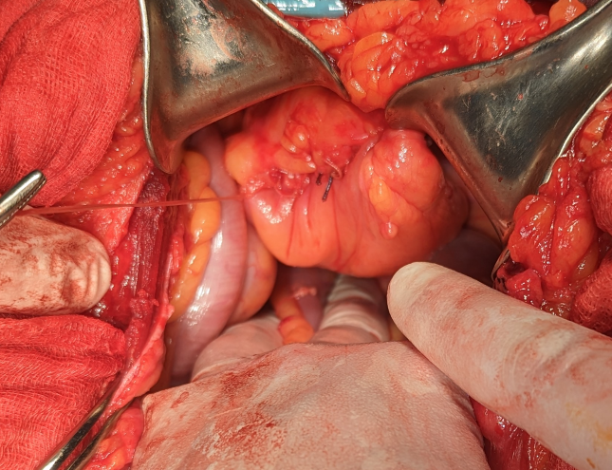
Розрив сечового міхура. До та після ушивання.

Поранення прямої кишки та кісток малого тазу.
Поранення прямої кишки поділяють на внутрішньо - і поза очеревинні, часто поєднуються з пошкодженнями інших органів. Достовірною ознакою поранення прямої кишки є відходження калу через зовнішню рану. В діагностиці має значення пальцеве ректальне дослідження. Внутрішньо очеревинні поранення прямої кишки ускладнюються перитонітом.
Пошкодження таза поділяються на відкриті та закриті. Серед відкритих
розрізняють вогнепальні та не вогнепальні, з пошкодженням і без пошкодження внутрішніх органів, з пошкодженням і без пошкодження костей тазу.
При пораненнях тканин тазу можливі пошкодження великих судин, які супроводжуються небезпечною внутрішньою кровотечею. Деколи утворюються пульсуючі гематоми, в подальшому і травматичні аневризми. Пошкодження сідничного нерву приводять до ряду серйозних розладів: парези, паралічі та ін. В зв'язку з тим, що анальний отвір розташований близько можливе приєднання тяжкої інфекції, в тому числі і анаеробної.
Переломи таза відносять до ряду тяжких пошкоджень, вони нерідко ускладнюються кровотечею та шоком. При визначенні переломів кісток таза беруть до уваги локалізацію болю при обережному натисканні на них. При переломах сідничних кісток хворі приймають вимушене положення "жаби", для переломів горизонтальної гілки лобкової кістки характерним є симптом "прилипшей" п'ятки. Переломи тазу нерідко супроводжуються пошкодженням сечового міхура, прямої кишки та інших відділів кишківника, задньої уретри, передміхурової залози.
Закриті пошкодження таза виникають при падінні з висоти, завалах, автокатастрофах та інш. Серед цієї групи розрізняють забій тазу, а також закриті переломи кісток тазу з пошкодженням або без пошкодження органів таза. Розрізняють переломи кісток тазу з- та без зміщення. Рішуче значення для уточнення діагнозу має рентгенологічне дослідження. Переломи тазу часто ускладнюються шоком, жировою емболією судин мозку та легень. Основною проблемою діагностики є швидке орієнтування в загальному стані хворого, особливо в ступіні тяжкості травматичного шоку.
Лікування.
Поранення м'яких тканин потрібно лікувати по загальним правилам. При пораненнях сідничних артерій інколи необхідно провести перев'язку внутрішньої здухвинної артерії із поза очеревинного доступу по Пирогову. При вогнепальних переломах тазу проводять первинну хірургічну обробку рани з радикальним лікуванням перелому після проведення рентген дослідження. Пораненим з пошкодженнями сечового міхура після виведення з шоку проводиться лапаратомія і здійснюється відповідне хірургічне лікування. При пораненнях прямої кишки проводять лапаротомію з наступним ушиванням рани кишки, а при великих дефектах стінки кишки, множинних пораненнях, а також при наявності інших показань - накладають протиприродний задній прохід. Перша допомога - закриття рани пов'язкою, введення анальгетиків, екстрена евакуація потерпілого на ношах в хірургічне відділення. Під час транспортування в кареті швидкої допомоги пораненому проводиться протишокова інфузійна терапія. В хірургічному стаціонарі проводять необхідну хірургічну допомогу та консервативне лікування з приводу пошкоджень тазу та його органів. Об'єм оперативних втручань і тривалість лікування будуть залежить від тяжкості уражень.
При позаочеревинних пораненнях сечового міхура основна задача є попередження розвитку сечових затьоків. Лікування з пошкодженнями сечовипускного каналу полягає в відведенні сечі шляхом накладання на лобкової нориці.
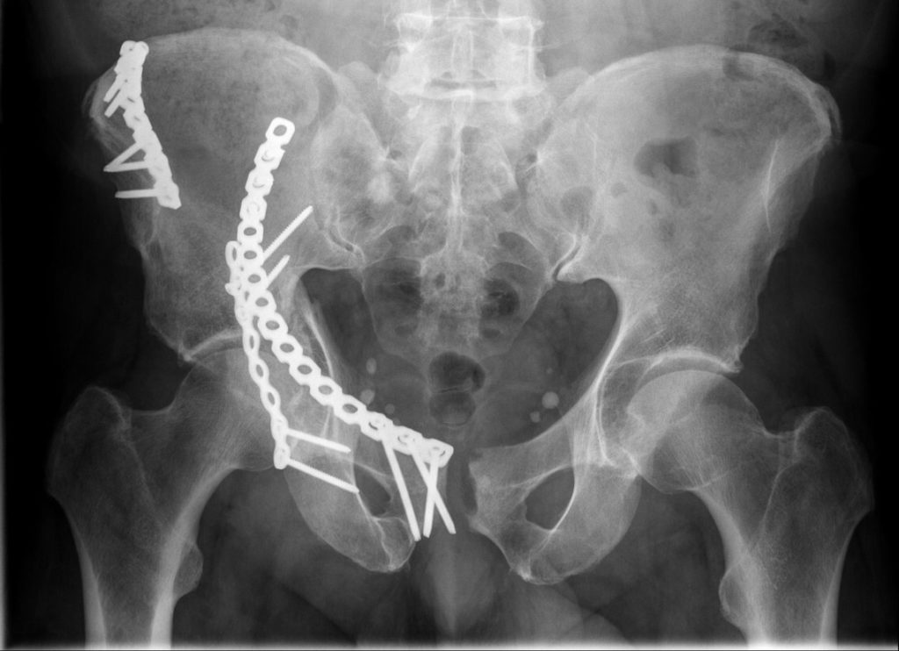
Металоостеосинтез при переломі кісток тазу.

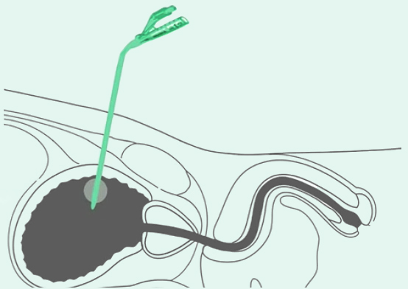
Епіцистостомія у разі пошкодження уретри або сечового міхура.

Основні принципи тактики хірургії контролю пошкоджень (ТХКП) / Damage control surgery (DCS).

Тактика хірургії контролю пошкоджень (ТХКП) – етапне хірургічне лікування, яке передбачає три етапи: максимально швидка зупинка кровотечі в грудній і/або черевній (включно з порожниною тазу) порожнинах, стабілізація стану постраждалого, кінцева хірургічна корекція пошкоджень;
інтенсивна терапія контролю пошкоджень – комплекс заходів інтенсивного лікування, спрямований на лікуванні шоку та усунення у постраждалих «травматичної тріади смерті»: гіпотермії, коагулопатії та ацидозу.

Покази до застосування тактики хірургії контролю пошкоджень
- Показники:
- гіпотермія (<35 °С);
- інтраопераційні ознаки стійкого клітинного шоку (ацидоз рН <7,2; дефіцит основ >15 моль/л, лактат >5 ммоль/л, індексспоживання O₂ <100 мл/хв/м²);
- коагулопатія (клінічні або лабораторні ознаки коагулопатії в передопераційних або інтраопераційних умовах (протромбіновий час і частковий тромбопластиновий час > 1,5 рази від норми, відсутність видимих згустків крові під час операції або дифузне виділення з пошкоджених тканин);
- тривалість операції >90 хв;
- рефрактерна гемодинамічна нестабільність або попередня гіпоперфузія;
- необхідність масивної трансфузії компонентів крові (>10 одиниць).
- Тип травми, що провокує виснаження та втрату резервних/компенсаторних ресурсів у травмованих:
- високоенергетична травма;
- численні проникаючі травми;
- вісцеральна травма в поєднанні з значною травмою судин.

- Медико – тактичні умови:
- масове поступлення травмованих;
- недостатня кваліфікація хірурга для виконання необхідного втручання.

Вищевказані критерії з метою початку ТХКП у постраждалого слід використовувати як окремо так і в комплексі.

Етапи тактики хірургії контролю пошкоджень
Перший етап ТХКП повинен проводитись максимально швидко з моменту госпіталізації постраждалого та усунення на етапі відділення екстреної (невідкладної) медичної допомоги/приймального відділення станів, що загрожують життю постраждалого. Слід вважати, що у всіх постраждалих, які потребують використання ТХКП наявна коагулопатія, поки не буде спростовано лабораторними показниками.
- До моменту проведення хірургічного втручання першого етапу ТХКП у постраждалого необхідно:
- зупинити масивну зовнішню кровотечу;
- відновити та забезпечити прохідність дихальних шляхів;
- забезпечити адекватну оксигенацію та функцію дихання, при наявності усунути напружений пневмоторакс;
- забезпечити належний венозний доступ та за необхідності розпочати масивну трансфузію компонентів крові;
- провести швидкий огляд постраждалого (травма огляд) та зупинити будь-яку зовнішню кровотечу;
- здійснити забір зразків крові у постраждалого для проведення лабораторних досліджень у об’ємі: загальний аналіз крові, групова належність та резус фактор, pH, дефіцит основ, лактат, фібриноген, іонізований кальцій;
- додатково: катетеризація сечового міхура, рентгенографія органів грудної порожнини, ургентна сонографія грудної та черевної порожнини, відповідно до протоколів EFAST. Проведення швидкого УЗД дослідження відповідно до протоколу FAST/EFAST на етапі відділення екстреної (невідкладної) медичної допомоги/приймального відділення може проводити будь-який лікар, що володіє відповідними навичками.
- Об’єм першого етапу ТХКП слід обмежити:
- гемостазом та попередженням контамінації, дренажами;
- Обструктивною резекцією пошкодженої ділянки кишки: заглушити краї резектованої ділянки без накладення анастомозу.
- дренуванням септичного джерела;
- тимчасовим закриттям черевної порожнини та грудної клітки (слід враховувати можливість розвитку компартмент синдрому, що спричиняє труднощі в закритті черевної чи грудної клітки).
Другий етап ТХКП слід здійснювати у відділенні інтенсивної терапії або іншому відділенні лікувального закладу в якому є можливість забезпечити необхідний об’єм інтенсивного лікування постраждалого.
Тривалість другого етапу здійснюється до моменту стабілізації стану постраждалого та може тривати до 48 год.
Критеріями завершення другого етапу та можливості проведення остаточної реконструкції є усунення травматичної тріади смерті: корекція ацидозу, гіпотермії та порушень коагуляції.
Третій етап ТХКП передбачає проведення повної хірургічної корекції пошкоджень у постраждалого. Об’єм хірургічного втручання визначається в залежності від наявних пошкоджень. Наприклад накладення анастомозу у разі обструктивої резекції кишки, закриття лапаростоми, ін.

Тактика інтенсивної терапії контролю пошкоджень
- Інтенсивна терапія контролю пошкоджень (ІТКП) слід розпочинати якомога швидше з моменту госпіталізації постраждалого в заклад охорони здоров’я та продовжувати під час всіх етапів ТХКП.
- Компонентами ІТКП є:
- активне зігрівання постраждалих;
- допустима (вимушена) гіпотензія (при відсутності ознак набряку головного мозку);
- раннє використання компонентів крові та обмеження інфузійної терапії кристалоїдами;
- рання корекція коагулопатії.
- Допустима (вимушена) гіпотензія передбачає підтримування показника середнього артеріального тиску на рівні 50-60 мм рт. ст. до моменту хірургічної зупинки кровотечі.
- При можливості слід максимально швидко обмежити введення постраждалому інфузійних розчинів кристалоїдів.
- У постраждалих слід застосовувати протокол масивної трансфузії компонентів крові (відповідно до наказу МОЗ від 06.03.2022 № 418).
- ІТКП слід проводити до моменту стабілізації цільових клінічних, гематологічних та лабораторних показників.

Етапи тактики хірургії контролю пошкоджень згідно рекомендацій МОЗ України.

Література.
Основна
- Schwartz, S. I., Brunicardi, F. C., Andersen, D. K., Billiar, T. R., Dunn, D. L., Hunter, J. G., & Pollock, R. E. (Eds.). (2019). Schwartz's Principles of Surgery (11th ed.). McGraw-Hill Education.
- Усенко, О. Ю., Білоус, Г. В., & Путинцева, Г. Й. (2021). Хірургія: підручник (5-е вид.). ВСВ «Медицина». ISBN 978-617-505-853-4. 416с.
- UpToDate. (2024). Blunt abdominal trauma in adults: Initial evaluation and management. https://www.uptodate.com/contents/blunt-abdominal-trauma-in-adults-initial-evaluation-and-management
- Janet R Ashley, Keith W Burczak, Bryan A Cotton, Thomas W Clements, Management of blunt abdominal trauma, British Journal of Surgery, Volume 111, Issue 7, July 2024, znae168, https://doi.org/10.1093/bjs/znae168
- Bouzat, P., Valdenaire, G., Gauss, T., Charbit, J., Arvieux, C., Balandraud, P., ... & Weiss, E. (2020). Early management of severe abdominal trauma. Anaesthesia Critical Care & Pain Medicine, 39(2), 269-277. https://doi.org/10.1016/j.accpm.2019.12.001
- Наказ МОЗ України від 08.03.2022 № 431 "Про затвердження Методичних рекомендацій щодо тактики хірургії контролю пошкоджень та стабілізації стану постраждалих на етапах евакуації": https://moz.gov.ua/uploads/7/36156-dn_431_08032022_dod.pdf

Тести початкового рівня:
1
Що є обов'язковим для діагностики при підозрі на розрив сечового міхура?
A. Ультразвукове дослідження
B. Оглядова рентгенографія
C. Цистографія
D. Лапароскопія
E. Лапароцентез
2
Який метод найкраще підходить для виявлення вільної рідини в черевній порожнині?
A. Цистографія
B. Оглядова рентгенографія
C. Лапароскопія
D. Ургентне ультразвукове дослідження
E. МРТ
3
Яка з травм не супроводжується порушенням цілісності зовнішніх покривів організму?
A. Проникаюча травма
B. Відкрита травма
C. Закрита травма
D. Комбінована травма
E. Поєднана травма

4
Який симптом свідчить про пошкодження печінки?
A. Біль у животі
B. Здуття живота
C. Жовтяниця
D. Нудота і блювання
E. Сильна кровотеча

5
Що є ознакою закритої травми живота з ушкодженням паренхіматозних органів?
A. Здуття живота
B. Біль у животі
C. Нудота
D. Блідість шкіри та слизових
E. Втрата свідомості
6
Який симптом свідчить про розрив селезінки?
A. Біль у лівому підребер'ї
B. Нудота
C. Блювання
D. Здуття живота
E. Симптом "ваньки-встаньки"
7
Що є ознакою перитоніту?
A. Біль у животі з ірадіацією в ділянку ключиці
B. Здуття живота
C. Позитивний симптом Щоткіна-Блюмберга
D. Виділення крові з сечею
E. Зникнення печінкової тупості
8
Який метод діагностики використовується для виявлення вільного газу в черевній порожнині?
A. Ультразвукове дослідження
B. Оглядова рентгенографія
C. Цистографія
D. Лапароскопія
E. Лапароцентез
9
Що є найкращим методом діагностики для визначення пошкодження паренхіматозних органів при травмі живота?
A. Оглядова рентгенографія
B. Комп'ютерна томографія (КТ)
C. Ургентне ультразвукове дослідження (УЗД)
D. Лапароскопія
E. Лапароцентез
10
Що може бути показанням до виконання невідкладного хірургічного втручання при ушкодженні печінки?
A. Масивна внутрішня кровотеча
B. Незначна підкапсульна гематома
C. Мала рана печінки
D. Легка жовтяниця
E. Нудота і блювання

Тести кінцевого рівня знань
1.
Пацієнт поступив до лікарні після автомобільної аварії з тупою травмою живота. У нього різкий біль у правому підребер'ї та іррадіація болю у праве плече. Пацієнт гемодинамічно нестабільний. Для підтвердження діагнозу необхідно провести відповідне обстеження. Який метод діагностики є найбільш підходящим для цього пацієнта?
- A. Магнітно-резонансна томографія (МРТ)
- B. Комп'ютерна томографія (КТ)
- C. Діагностична лапароскопія
- D. Проведення швидкого УЗД (FAST протокол)
- E. Ретельне фізикальне обстеження пацієнта: перкусія, пальпація, аускультація.

Пацієнт поступив до відділення з тупою травмою живота після автомобільної аварії. Яке дослідження є найбільш інформативним для оцінки стану внутрішніх органів?
- A. Магнітно-резонансна томографія (МРТ)
- B. Комп'ютерна томографія (КТ)
- C. Ультразвукове дослідження (УЗД)
- D. Рентгенографія
- E. Лапароскопія

3.
Яке з перелічених досліджень є визначальним для діагностики внутрішньочеревної кровотечі?
- A. Оглядова рентгенографія
- B. Ультразвукове дослідження (УЗД)
- C. Комп'ютерна томографія (КТ)
- D. Перкусія живота
- E. Лапароцентез
4.
Пацієнт поступив до лікарні після важкої політравми з множинними проникаючими пораненнями живота. Під час операції виявлено розриви тонкої кишки з ознаками масивної контамінації. Гемодинамічний стан пацієнта нестабільний. Яке оперативне втручання слід виконати в рамках тактики хірургічного контролю пошкоджень?
- A. Негайна реконструкція кишки та накладення анастомозу
- B. Обструктивна резекція пошкодженої ділянки кишки з тимчасовим закриттям черевної порожнини
- C. Проведення лапароскопії з метою діагностики
- D. Повна резекція ураженої ділянки з виконанням колостомії
- E. Тимчасове ушивання розривів кишки та проведення гастростомії
5.
У пацієнта після автомобільної аварії виявлено проникаюче поранення товстої кишки з великою контамінацією черевної порожнини. Після виконання резекції ураженої ділянки було накладено анастомоз. Яке подальше втручання слід провести для зниження ризику ускладнень?
- A. Повне закриття черевної порожнини
- B. Виведення превентивної двостовбурової ілеостоми
- C. Застосування антибіотикотерапії без додаткових втручань
- D. Проведення лапароскопії для контролю за станом анастомозу
- E. Накладення тимчасової гастростоми
6.
У пацієнта після лапаротомії з приводу важкої політравми розвинулись ознаки зниження діурезу, вираженої тахікардії та прогресуючої дихальної недостатності. Під час обстеження встановлено збільшення внутрішньочеревного тиску. Який діагноз найбільш ймовірний?
- A. Гостра ниркова недостатність
- В. Тромбоемболія легеневої артерії
- C. Панкреатит
- D. Перитоніт
- E. Компартмент синдром черевної порожнини

7.
Під час екстреної лапаротомії у пацієнта з важкою політравмою виявлено значну кровотечу з судин ретроперитонеального простору малого тазу. Яке оперативне втручання є найбільш доцільним на першому етапі?
- A. Проведення ангіографії з метою емболізації судин
- B. Продовження лапаротомії з метою хірургічного ушивання судин
- C. Тимчасове туге тампонування ділянки кровотечі для стабілізації стану пацієнта
- D. Негайне завершення лапаротомії і переведення пацієнта до реанімації
- E. Проведення ендоваскулярної реконструкції тазових судин
8.
У пацієнта після тупої травми живота було виявлено ізольовану травму підшлункової залози без пошкодження панкреатичної протоки. Яка тактика лікування є найбільш доцільною?
- A. Негайне проведення дистальної панкреатектомії
- B. Виконання резекції головки підшлункової залози
- C. Консервативне лікування з постійним спостереженням
- D. Введення соматостатину для профілактики ускладнень
- E. Виконання панкреатодуоденектомії

9.
Пацієнт переніс резекцію товстої кишки з анастомозом. На четверту добу після операції з’явилися ознаки перитоніту. Що є найімовірнішою причиною цих симптомів?
- A. Неспроможність товстокишкового анастомозу
- B. Гострий апендицит
- C. Інфекція сечовивідних шляхів
- D. Кровотеча з судин черевної порожнини
- E. Перфорація виразки ДПК

10.
Пацієнт отримав тупу травму тазу та був діагностований з переломом тазових кісток. Яке пошкодження внутрішніх органів з найбільшою ймовірністю може виникнути в результаті цієї травми?
- A. Інтраперитонеальний розрив сечового міхура
- B. Пошкодження уретри
- C. Екстраперитонеальний розрив сечового міхура
- D. Пошкодження нирок
- E. Розрив тонкої кишки

